**4. Proyecto de implementación de un prototipo del sistema utilizando la tecnología A**



**4.1 Documentación de diseño**

El Objetivo de este ejercicio es evaluar distintos algoritmos de Aprendizaje Supervisado para tareas de clasificación.

Una vez realizado los pasos de instalación de RapidMiner mostrados en el punto 4.4, la interfaz inicial y donde se va a trabajar aparece a continuación.

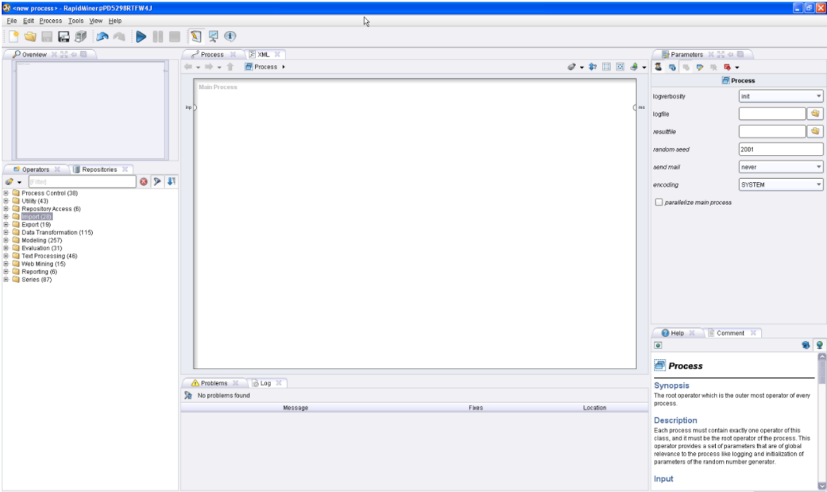

En dicha interfaz se importará el archivo de datos  ‘.data’, el cual será leído por nuestro acceso de datos “Read csv”.Hay que cambiar el filtro de extensiones a “all files” ya que por defecto espera únicamente archivos “.csv” o “.txt”.

Una vez leídos los datos  tenemos que indicar cuál es el carácter separador, en este caso delimitado por comas.

Por último tenemos que indicar qué columna es la que contiene la clase de los ejemplares (B o M) en nuestro caso. También definimos de qué tipo son los atributos (numéricos, nominales, binarios, etc).

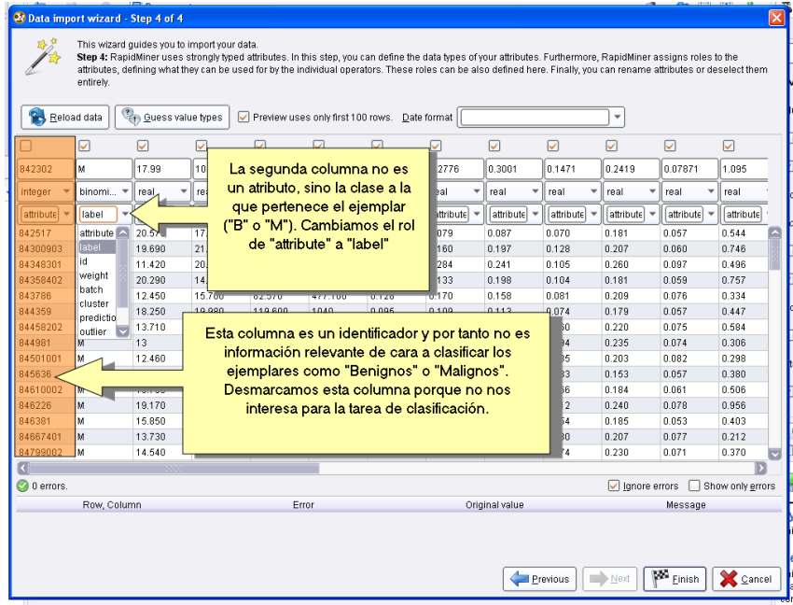

Una vez cargados los datos correctamente, faltaría realizar el “**Punto 4.4 Resultados**” para mostrar por pantalla los resultados de nuestro archivo de datos.

**4.2 Documentación de construcción**

Construiremos un sistema para detectar cáncer de mama utilizando una colección de datos formada por casos tratados en los hospitales de la universidad de Wisconsin.

El sistema que vamos a desarrollar será capaz de indicarnos si a tenor de los resultados analíticos de un nuevo caso no diagnosticado, estamos ante un caso “benigno” o “maligno”.

Las siguientes líneas muestran un ejemplo en Java de cómo cargar y usar un clasificador automático:

